Муниципальное дошкольное образовательное учреждение
«Детский сад № 13 "Буратино" города Волжска Республики Марий Эл

Проект
тема: «Профессии детского сада»

Разработали: воспитатель гр. № 2 МДОУ №13 «Буратино»
Короткова Е.Е.
учитель-дефектолог Ершова Н.В.

г. Волжск
2019 г.

Информационная характеристика
Тип проекта: социально-коммуникативный, игровой, познавательно-исследовательский.
Длительность: краткосрочный (недельный).

Разработчики данного проекта:
Воспитатель МДОУ №13 «Буратино» - Короткова Е.Е.
Учитель-дефектолог ДОУ №13 «Буратино» Ершова Н.В.

Участники проекта: дети разновозрастной группы №2 (ЗПР), работники детского сада МДОУ № 13 «Буратино».

Срок реализации проекта: 04.02.2019 – 08.02.2019 г. г.

Цель проекта:
формирование представлений у детей старшего возраста о труде сотрудников детского сада.

Задачи проекта:
Образовательные:
- дать понятие слову – профессия;
- расширять представления детей о профессиях людей, работающих в детском саду и значимости их труда в обществе.
Воспитательные:
-воспитывать уважение к людям труда, результатам их труда.
-узнавать сотрудников детского сада, называть по имени, отчеству.
Развивающие:
- развивать логическое мышление, способствовать развитию воображения;
- активизировать речь детей.

Субъекты исследования:
Дети с ЗПР, посещающие разновозрастную группу № 2.
Объект исследования:
Профессии детского сада.
Гипотеза:
Дети с ЗПР лучше запомнят профессии детского сада если:
- В работе с детьми будут широко использоваться игры и игровые упражнения по ознакомлению с профессиями.
- Эмоционально заинтересовать детей посредством экскурсии по рабочим местам работников детского сада.
- Взаимодействие и сотрудничество всех работников детского сада.
Актуальность
Практика работы показывает; у детей с ЗПР отмечает низкий уровень познавательной активности, поэтому педагогам необходимо использовать разнообразные методы и приемы работы для увеличения заинтересованности ребенка к изучаемому материалу.
Для успешного запоминания и усвоения материала для детей с ЗПР подходит метод наглядного моделирования и использования настольно-печатных и сюжетно-ролевых игр.
Ожидаемые результаты:
- Сформированы представления детей о профессиях помощник воспитателя, медсестра, повар, дворник, кастелянша, прачка.
- Понимают значения слова «профессия», «труд».
- Умеют самостоятельно организовывать сюжетно-ролевые игры на основе имеющихся знаний о профессиях.
- Владеют правилами поведения во время проведения экскурсии.
- Улучшилось качество речи, расширился словарный запас.

Проблема значимая для детей, на решение которой направлен проект - ознакомление детей с профессиями не только в игровой, но и познавательно исследовательской и коммуникативной деятельности.

Формы работы:
1) экскурсия;
2) игровая деятельность (настольно-печатные игры, сюжетно-ролевые игры, дидактические игры, театрализованные игры);
3) ООД;
4) Продуктивные виды деятельности - рисование, лепка, ручной труд.

Продукт проектной деятельности:
Выставка портреты сотрудников детского сада;
Создание мини-фильма «Профессии детского сада»;
Презентация продукта: чат группа «Солнышко» для родителей в WhatsApp.

Этапы реализации проекта:

I этап - подготовительный
- Подбор и изучение необходимой литературы.
- Составление плана работы с детьми.
- Подбор игр и игровых упражнений.
- Составление плана проекта, определение сроков реализации.
- Договоренность с сотрудниками об экскурсии на рабочее место.
- Определение даты экскурсии, подготовка к экскурсии на рабочем месте (рассказ о профессии в соответствии с возрастом детей).

II этап – основной.
1. Экскурсия по детскому саду.
2. Настольно-печатные игры: «Кому что нужно?», лото «Инструменты», «Профессии», «Парочки-пары (профессии)», «Четвертый лишний» и др.
3. Сюжетно-ролевые игры: «Больница», «Скорая помощь», «Детский сад», «Мастерская /инструменты».

III этап – заключительный (обобщение результатов).
1. Создание итогового продукта.
2. Выставка «Портреты сотрудников детского сада».

Содержание проекта
Этапы | Мероприятия | Дата
I этап:  подгото-вительный. | - Подбор материала по теме;  - Предварительная работа с сотрудниками: договоренность с сотрудниками об экскурсии на рабочее место;  - Подбор наглядно-дидактического материала;  - Подбор художественной литературы, репродукций картин, иллюстраций;  - Организация развивающей среды в группе. | 04.02.19 г.
II этап: основной. | - Экскурсия по рабочим местам сотрудников детского сада и рассказы сотрудников о своем рабочем месте и труде;  - Настольно-печатная игра: лото «Инструменты»;  - Знакомство с профессией: «Медсестра»;  - Сюжетно-ролевая игра: «Больница», «Кукольный доктор»;  - Д/у: «Что лишнее».  - Д/и: «Что нужно для работы медсестре», «Можно и нельзя», «Что должно быть в аптечке»;  - Познание (ФЭМП): Счет медицинских инструментов. Счет витаминок.  - Безопасность: «Опасные лекарства», «Будь осторожен на прогулке» (подборка «Уроки безопасности»);  - Чтение художественной литературы: А.Барто «Мы с Тамарой», «Очки», И. Токманова «Мне грустно, я сижу больной». | 04.02.19 г.
 | - Беседа о профессии «прачка».  - Театрализованные игры «Делай как я».  - Чтение художественной литературы:  К. Чуковский «Мойдодыр».  - Д/и: «Кому это нужно?».  - Заучивание пословиц: «Чистота – залог здоровья», «Здоровье в магазине не купишь».  - Знакомство с профессией помощник воспитателя.  - Беседа «Чем занимается помощник воспитателя?».  - Наблюдение за трудом помощника воспитателя.  - Д/и: «Что нужно для работы помощника воспитателя?», «Кому что нужно для работы?».  - Беседа: «Предметы – помощники».  - Чтение и пересказ рассказа Н.Калининой «Помощники».  - Рассматривание столовой посуды.  - Дежурство: сервировка стола с помощником воспитателя.  -Х/б труд: протирание детских стульчиков. | 05.02.19 г.
 | - Беседа «Дворник д/с – дядя Лёня» (Чисто не там, где не убирают, а там, где не мусорят);  - Наблюдение за работой дворника во время прогулок.  -Знакомство с рабочим инвентарем дворника, его назначением.  - Д/и: «Рабочие инструменты дворника», «Что за чем».  - Безопасность «Осторожно, гололед!» (посыпание дорожки солью).  - Чтение художественной литературы: Е.Благинина «Про дворников» (см. Н. Нищева стр. 300).  -Знакомство с профессией слесарь.  -Рассматривание инструментов слесаря: молоток, отвертка, ключи, дрель.  - Пословицы и поговорки о труде: «Дело мастера боится», «Без труда не выловишь и рыбку из пруда».  - Чтение художественной литературы: Б. Заходер «Слесарь» (стр. 300 Н.Нищева);  - Мини-сочинение «Лопнула труба» (рассказ с продолжением) | 06.02.19 г.
 | - Беседа «Профессия – повар».  - Лепка «Кастрюля».  - Д/и: «Сварим борщ и компот», «Угадай на вкус», «Принадлежности повара».  - Чтение художественной литературы: С.Беляева «Спасибо поварам».  - Настольно – печатная игра «Кем быть?»  - Логоупражнение «Приготовили обед» (см. стр. 49 Е.А.Алябьева)  -Безопасность: «Осторожно, электроприборы» (подборка «Уроки безопасности).  -Беседа о профессии швеи.  -Д/и: «Смотай все нитки в клубок».  - Пальчиковая игра: «Наперсток» (см. стр.181 Н.Нищева).  - Подвижная игра «Иголка, нитка, узелок».  - Театрализованные игры «Делай как я».  - Чтение художественной литературы: П.Синявский «Кастелянша». | 07.02.19 г.
 | - Беседа «Чем занимается воспитатель и дефектолог?».  - Д/и: «Что нужно для работы воспитателя и дефектолога?», «Кому что нужно для работы».  - Игра малой подвижности: «Где мы были мы не скажем, а что делали покажем».  - Настольно-печатная игра: лото «Профессии».  - Сюжетно-ролевая игра «Детский сад».  - Рисование: «Портреты сотрудников детского сада».  - Загадки и отгадки (профессии, орудия труда).  - Знакомство с работой заведующей детского сада.  - Моделирование ситуации «Телеканал детского сада представляет…» (составление рассказа-описания «Профессии детского сада» по схеме).  - Интервью: «Что я знаю о работе сотрудников детского сада?». | 08.02.19 г.
III этап: итоговый. | - Организация выставки: «Портреты сотрудников детского сада».  - Проведение итогового мероприятия: сюжетно-ролевая игра «Детский сад».  - Презентация продукта: в чате группы «Солнышко» для родителей в WhatsApp.  - Обобщение опыта. | 08.02.19 г.

Заключение.
В данном проекте мы подобрали маршрут и средства знакомства детей с профессиями детского сада. Учитывая, что ведущим видом деятельности дошкольника является игра, в ходе проекта были реализованы следующие формы игровой деятельности: игровые упражнения, подвижные, дидактические и сюжетные игры, игровые ситуации с игрушками, пальчиковые и театрализованные игры.
Главной целью проведенной работы было помочь детям познакомиться с профессиями сотрудников МДОУ. В результате комплекса проведенных мероприятий у детей появился положительное отношение к сотрудникам детского сада, создались доверительные отношения у педагогов с детьми и у детей между собой.
Результаты социально-коммуникативного проекта позволяют сделать выводы о том, что выбранная проблема знакомства с профессиями детского сада ребенка является актуальной и имеет практическое применение.

Приложения:

Лепка: «Кастрюля»

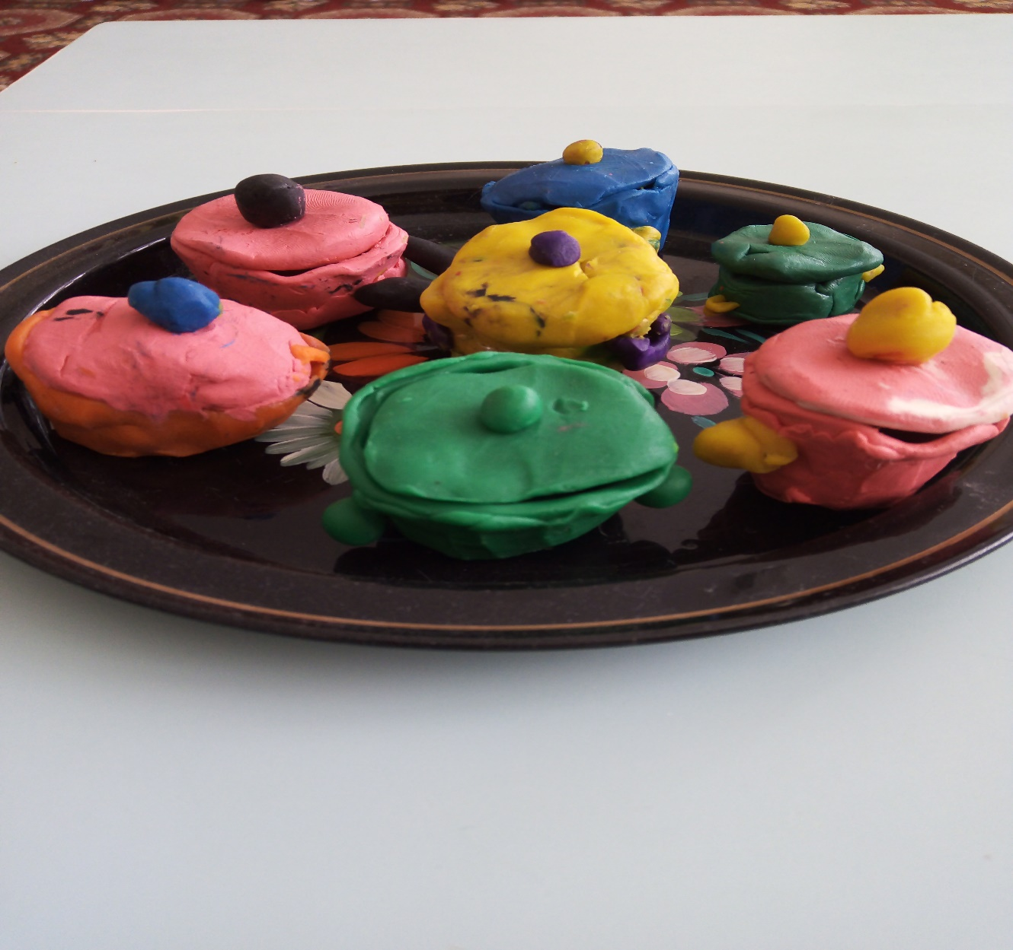

Выставка: «Портреты сотрудников детского сада».

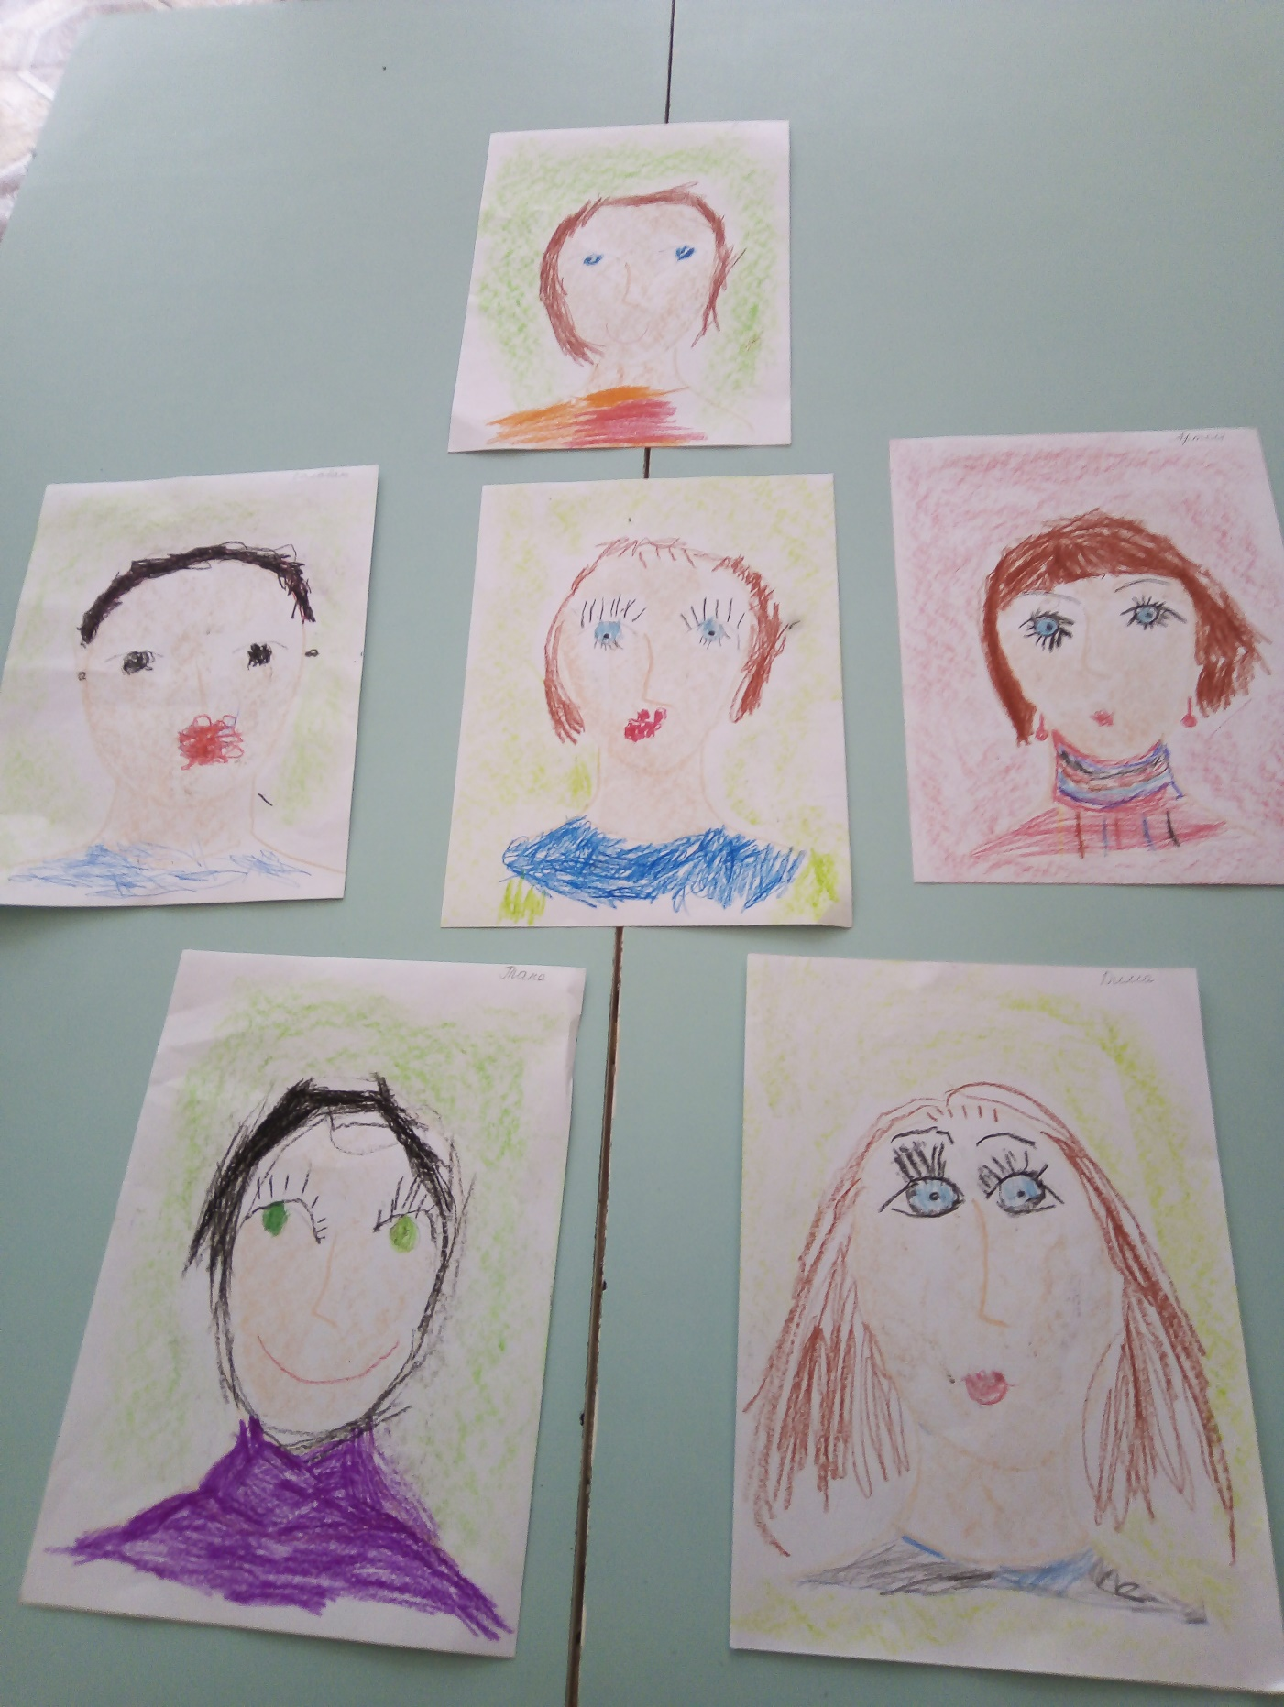

рассказ-описание «Профессии детского сада» по схеме:
